****今日动态

2024.1.12 星期五 天气 晴

**今日主题：冬爷爷来了**

1. **来园情况**

出勤：今天7位小朋友请假。

1. **集体活动：《数学：分类计数》**

分类计数是指根据不同的标记把一组物体进行分类，然后数出每一类物体的数量，并用数字进行记录。本次活动需要幼儿能准确感知这一组物体的不同特征，同时要理解每个特征标记所表示的意思，最后按标记数数后用数字或点卡表示。

丁曼婷、张奕涵、王诺婉、王若鑫、王秋瑶、杨易、王知霖、谌睿、乐意参与分类计数活动，能按特征进行分类并正确记录其数量；张悦威、王楷博、徐筱晞、吴文欣李慕妍、郑书韵、胡奕可、申晓文、谭沁、章昕媛、宗韫玉、李璟睿、许诺言、周艺天、能用较完整的语言讲述自己的操作结果，从中进一步感知8以内数量，如果能仔细倾听好要求，相信正确率会有所提高的。

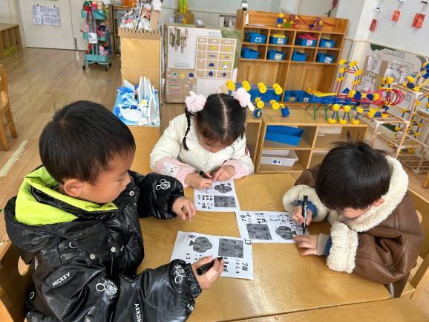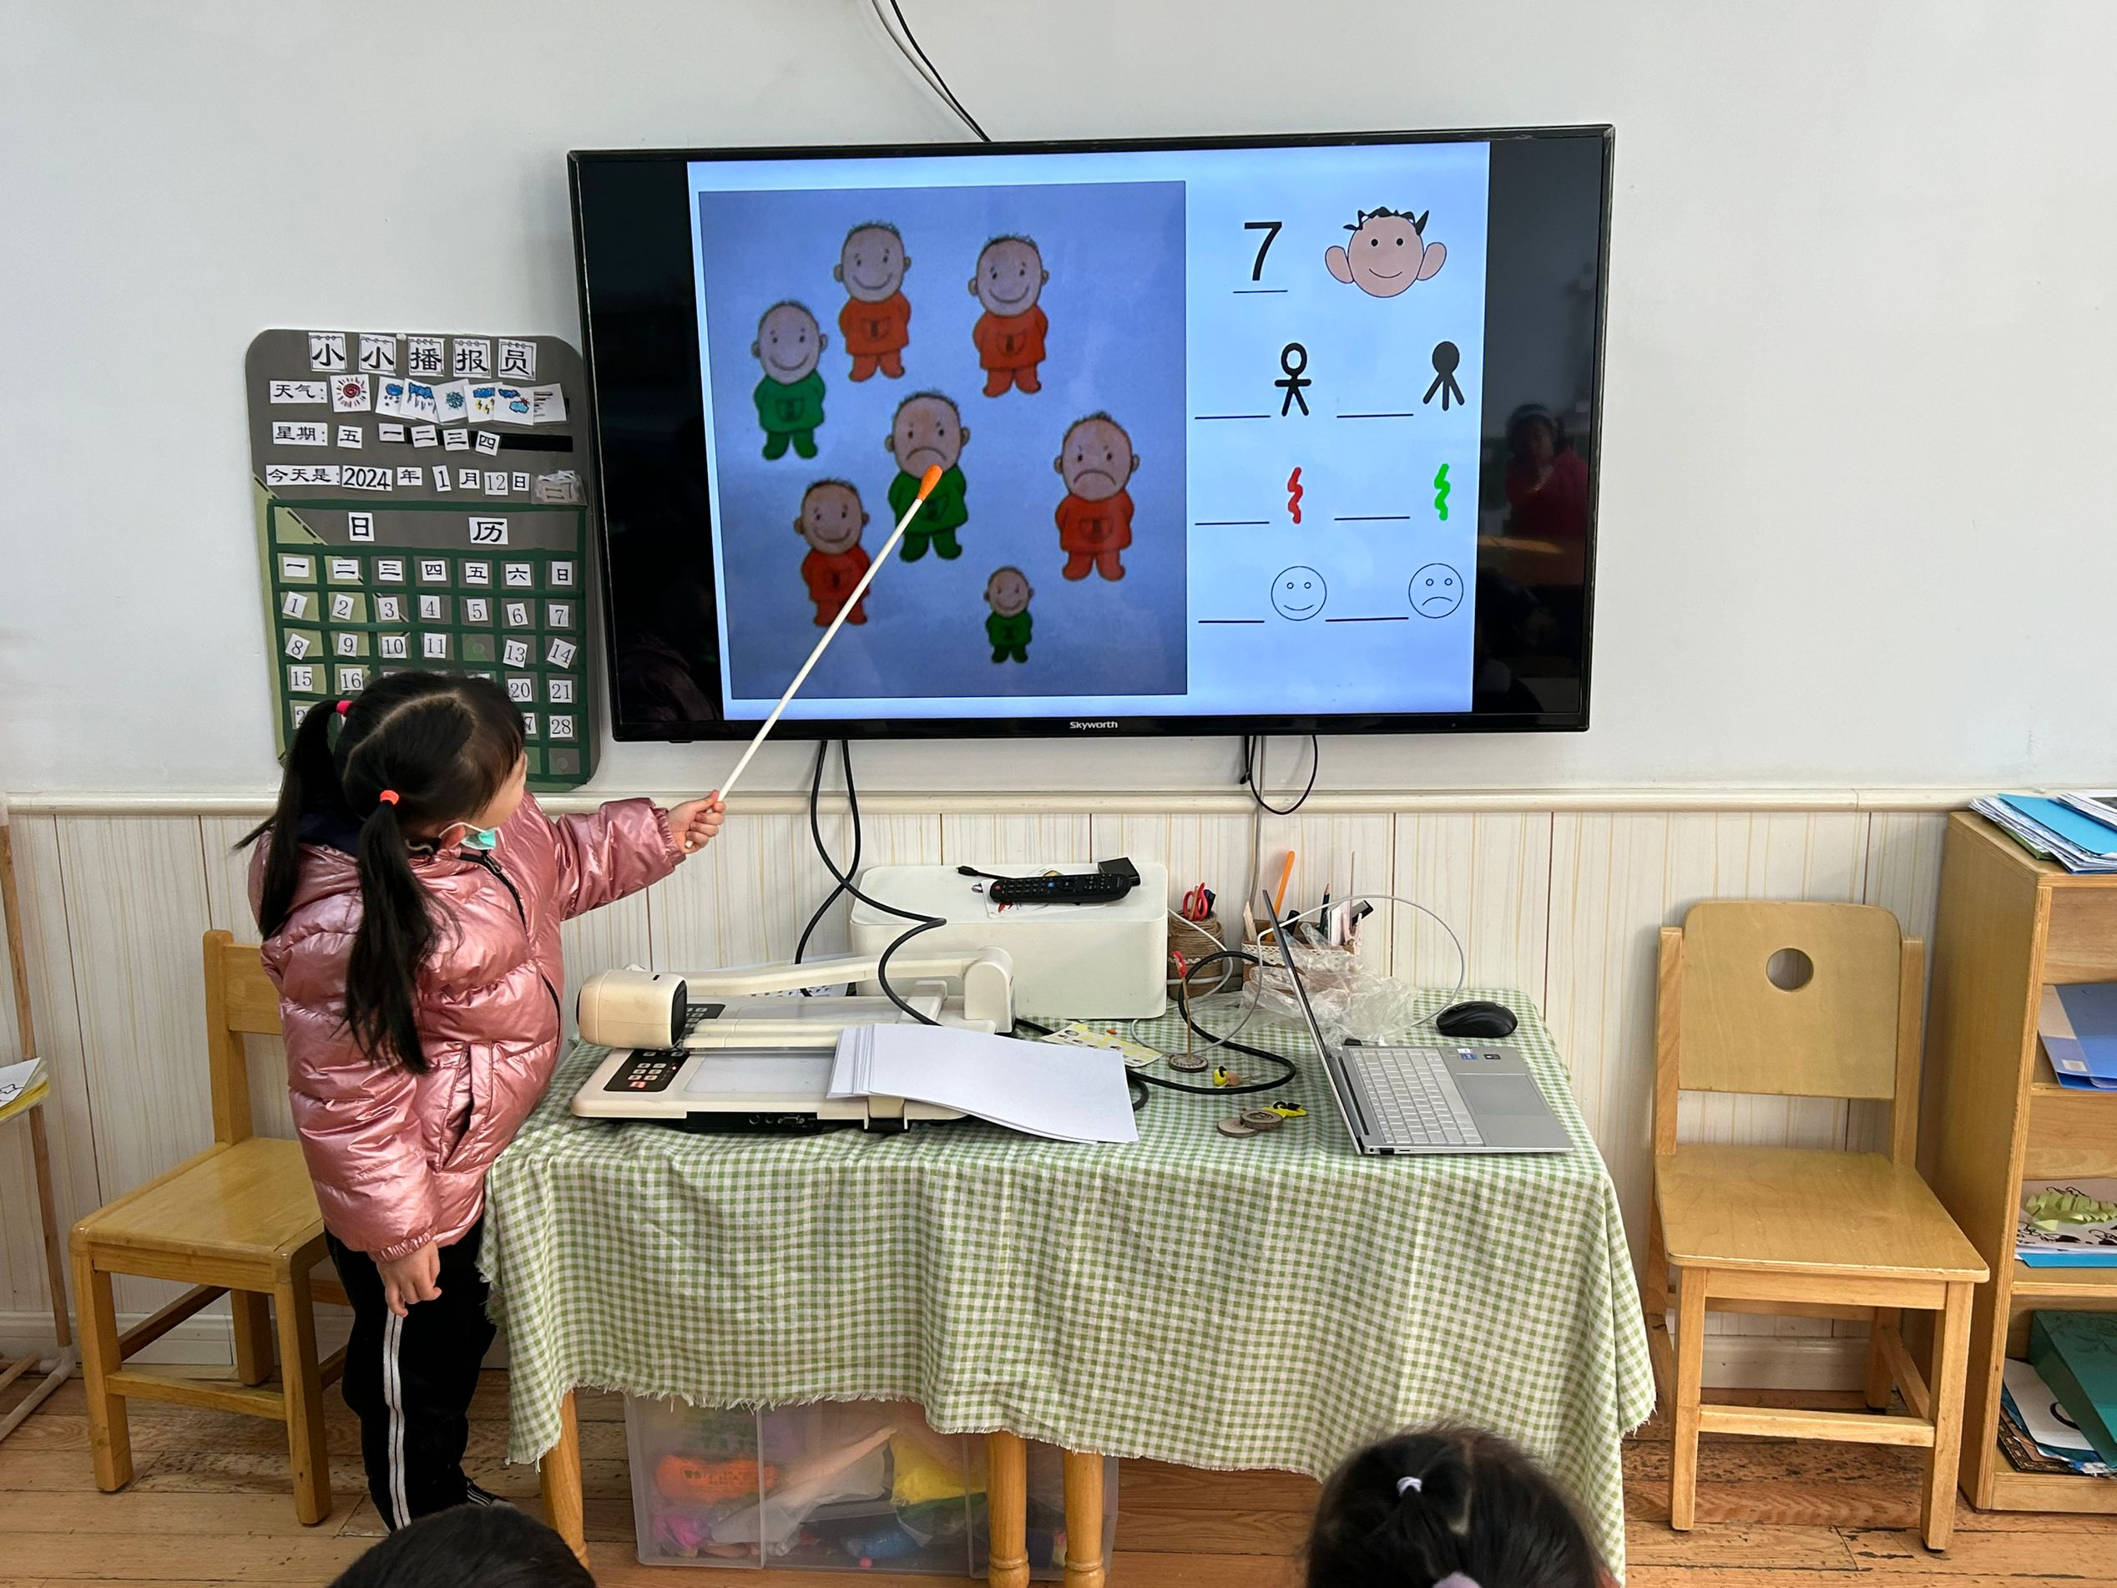

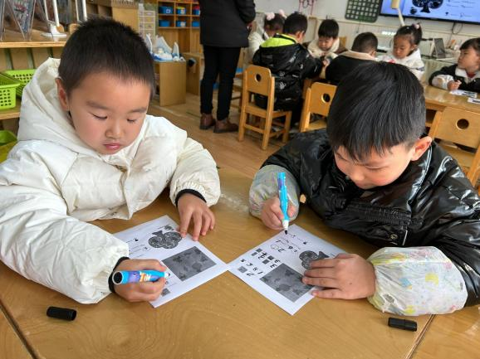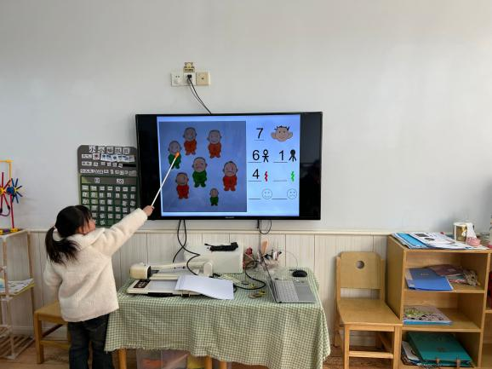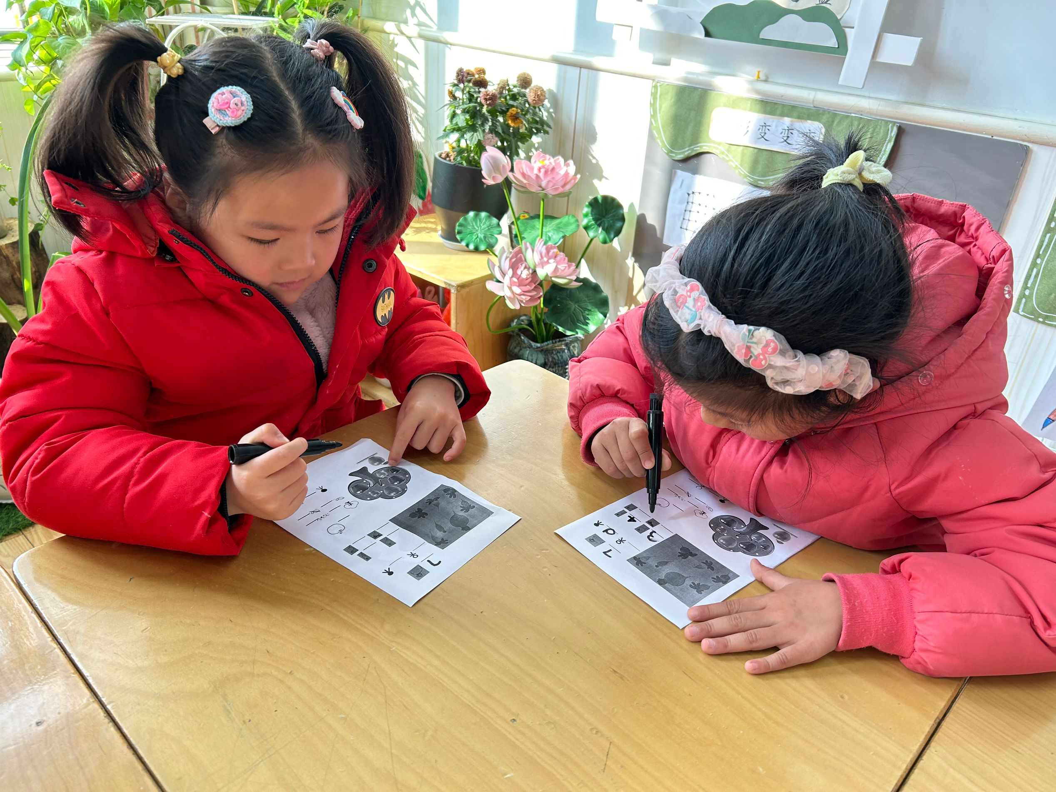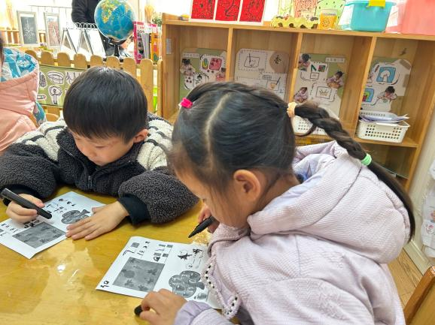

**三、区域游戏**

|  |  |
| --- | --- |
| **7f71c5353d0c11eb5b5b8c4f34e5adb0** | **3d1209c0cb8d4ec961514567f18b4386** |
| **什么图形能拼出房子呢，来试一试吧。** | **一起来演一演手偶故事吧。** |
| **d196d464a980e70d1cc360b9f37443e7** | **c696c768074a3507d38a00e08c17f423** |
| **一起来找找小鸡的位置吧。** | **我最喜欢挑战汽车华容道了。** |
| **3418042b4029c0a4325e84d950e47750** | **22e611e714f1aceca508c34870d92ccb** |
| **万能点插一插，一个风速探测仪就完成啦。** | **小手捏一捏，惟妙惟肖的小动物就出现啦。** |



**四、生活活动**

**午餐情况**：中午吃的是鸦片鱼、芹菜炒肉丝。

今天宗韫玉、李慕妍、王诺碗、王楷博等小朋友还需要加快些速度哦。

**五、温馨提示**

1.请及时关注幼儿的身体情况，有问题告知老师哦~

2.今天不上延时班，请大家3:40来园接幼儿。